2 ЛАБОРАТОРИЯЛЫҚ ЖҰМЫС
«МИКРОМЕТРЛІК ҚҰРАЛМЕН СЫЗЫҚТЫҚ ӨЛШЕМДЕРДІ ӨЛШЕУ ЖӘНЕ БАҚЫЛАУ»

2.1 Жұмыстың мақсаты

Микрометрлік құрал – жабдықтың құрлысымен танысу. Бөлшектің ұзындығын, қалыңдығын, биіктігін, өлшеуді қалыптастыру. Қалпынан кеткенін және оны сызбаға көшіруді үйрену.

2.2 Қолданылатын өлшегіш құралдар мен құрылғы тізімі

2.2.1 Сыртқы өлшемдерді өлшеуге арналған МК микрометрі, 0-25 мм өлшеу шегімен.
2.2.2 Өлшенетін тетік.

2.3 Микрометр туралы жалпы мәлімет

2.3.1 Микрометрдің құрылысы (7 – сурет).
Микрометрлер: жылтыр микрометр сыртқы өлшемдерді өлшеу үшін арналған. Микрометрдің басы. Микрометрлік бас – санау бөлімі болып табылады. Бастың жұмыс істеуі микрометрлік бұранда жұбына негізделген, ол микробұранданың айналатын қозғалатын түзу өлшейтін түтікше қозғалысына айналдырады. Микрометрлік бұранда және жылжымайтын бұранда үлкен дәлдікпен жасалған.

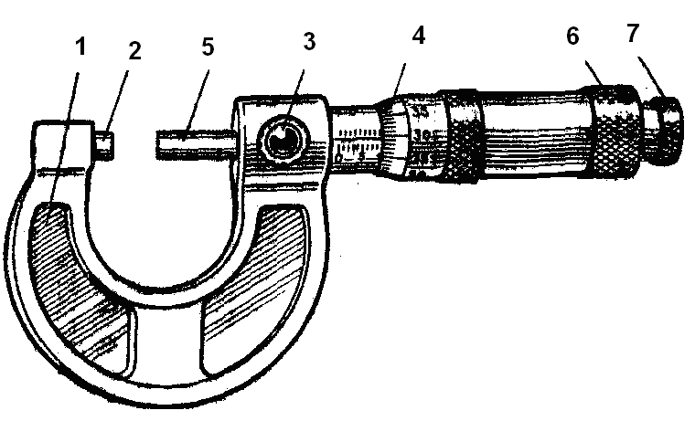

7 – сурет. Микрометр құрылысы.

Микромет қапсырмадан 1 тұрады, оның бір жағында табанша 2 өлшеу жазықтығымен бірге тығыздалынған, екінші жағында метрлік бас бар.
Микрометрлік бұранда 5 екінші өлшеу жазықтығы болып саналған. Микрометрлік бұранда 5, түтікшенің майда бағытталған тесігіне өтеді, содан кейін микробұрандаға бұралады, ол реттеуші бұрандамен тартылады, арасында саңылау қалмайтындай қатты тартылады. Микрогайкада қалпақты қондырғысымен 6 барабан 4 орнатылған. Саусақ (суретте көрсетілмеген) қалпақтың терең саңылауында орнатылған серіппемен итеріліп шырылдауықтың тісті бетіне орнатылады. Шырылдауық бұрандамамен 7 қалпаққа бекітіледі. Бұранда айналғанда шырылдауық микробұрандаға саусақ арқылы айналу моменті беріледі, ол берілген күшпен 5-9 Н (500-900г) қанағаттандырады. Егер өлшенетін күш одан артық болса, онда шырылдауық айналғанда дыбыс шығарады. Бұранданың орын ауыстыруын өлшеу үшін бөлу бағанасы 1мм болатын екі шкала қажет. Горизонтальдық сызықтық астындағы шкала бүтін милиметрді алу үшін жасалынған. Жоғарғы шкала 0,5 мм-лік өлшеу үшін орнатылған (аралық төмендігі сызықшалардан 0,5 мм болады).
Микробұранданың айналуын өлшеу үшін оған барабан бекітілген. Барабанның шошақты бөлігінде n=50 бөлік (бір – біріне тең) бар, олар негізгі шкаланың бүтінін білдіреді.
Микробұранданы Р=0,5 мм бір адымға жылжытқанда барабан бір рет айналыс жасайды.
Микрометрлік бастың домалақ бағанасының бөлу бағасы:

С=a/n=0,5/50=0,001

Негізгі бағананың бөлу бағасы: a=p=0,5 мм. Микрометрлік бастың көрсеткіштік аймағы 0-25 мм-ге тең.

2.3.2 Микрометрді ноль бағанына қою (8 – сурет).
Өлшеудің алдында микрометрдің нольге қоюын тексеру қажет. Ол үшін барабанның зырылдауық арқылы табаншаның өлшеу жазықтығын және микробұранданың, бір – біріне тигізуіне жеткізу керек (микробұрандаға лек интервал 0-25) немесе өлшеу жазықтығымен (интервалмен 25-50 және одан да көп) күш әсері арқылы, зырылдауық шартылдағанша (үш дыбыс шыққанша) қолтын өлшеммен аяқты өлшем, немесе арнайы өлшем болады. Барабандағы домалақ бағананың нольдік штрихы дұрыс қойылса, түтікше бойымен жатқан штрихпен дәл келу керек және барабанның ауытқуы негізгі бағананың ноль болуымен сәйкес келуі керек.
Егер штрихтар (ұсақ сызықшалар) сәйкес келмесе микрометрді келесі ретпен нольге қояды:
- Микробұранданы стопормен бекітеді.
- Барабанды сол қолмен ұстап тұрып, қондырғы қалпақты жарты айналымға бұру керек.
- Барабанды микробұрандаға қарап барабанның ноль сызықтары түтікше бойымен жатқан сызықшалармен сәйкес келгенше бұрайды.
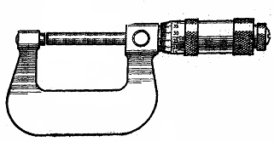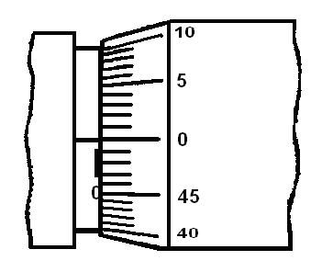

8– сурет. Микрометрді нольге келтіру.

4) Барабанды осы қалыпта ұстап тұрып қалпақты бекіту керек.
- Микробұранданы босатып, нольдік қондырғыны және тексеру керек. Егер керек болса жаңағы жұмысты қайталау қажет.

2.3.3 Микрометрмен өлшеу (9 - сурет).
Затты өлшегенде оны қисайтпай табаншамен микробұранданың ортасына қояды, содан кейін зырылдауық арқылы микробұранданы бұрайды (үш дыбыс шыққанша), оны микробұрандамен бекітеді, микрометрді бөлшектен шешіп, санауды келесі тәртіппен жасайды.

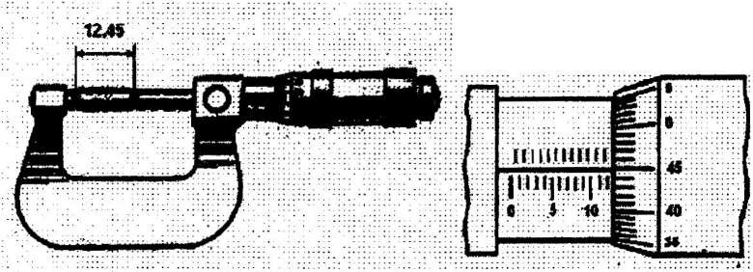

9 – сурет. Микрометрмен өлшеу.

- Түтікшедегі төменгі бағамен барабанның қисаю бұрышына дейін тұтас микрометрлерді анықтайды.
- Содан кейін жоғарғы сызықшалар барабанның шетінен шыққан, шықпағанын тексереді, егер шықса бүтін милиметрге 0,5 мм қосады.
- Негізгі бағанадағы санаққа домалақ бағанадағы сандарды қосады, оның нәтижесі бөлу бағанасымен С=0,01мм бөлу номерінің көбейтіндісі, бөлу номері түтікше жатқан сызықшаларға қарама-қарсы жатыр.
- Көз мөлшермен 0,05 мм дәлдікпен көруге болады.

2.3.4. Микрометрлік ішкі өлшегіш (10 -сурет).
2.3.4.1. Ішкі өлшегіштің кұрлысы.

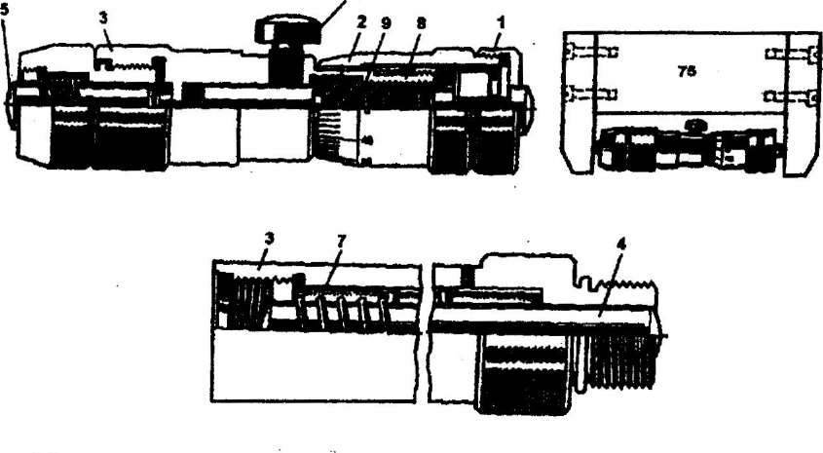

10 – сурет. Микрометрлік ішкі өлшегіш.

Ішкі өлшегіш ішкі өлшемдерді өлшеу үшін арналған. Ол микрометрлік бас, ауыстырмалы ұзартушы, ұштық деген бөлшектерден тұрады. Түтікшенің сол жақ жартысында екінші өлшеу бетімен табанша тығыздалған, және оның ішкі оймасы бар. Ол оймаға ұштық немесе ұзатқыш бұралынады, олар ішкі өлшегіштің шегін көбейту үшін арналған. Ұзартқыш ұзыңдығы берілген стерженнен (түтікшеден) тұрады. (15,25 және 50 мм), ол трубканың ішіне киілген, және микрометрлік баспен ұзатқышты бұрағанда тұрақты қысым жасайтын серіппеден тұрады. Түтікшенің ішкі оймасы ұшақты қосу үшін жасалған, ал түтікшенің сыртқы оймасы микрометрлік басты бұрау үшін қолданылады. Ұзатқыш, микрометрлік бас, және ұщақтың бәрін бірге қолданғанда өлшеу шегін 75 тен 175 мм-ге дейін өзгертуге мүмкіндік береді.

3 - кесте. Ішкі өлшегіштің өлшеу шегі және ұзартқыш ұшақпен мына кестеде берілген.

Өлшеу шегі | Қолданылатын ұзартқыштар
78-88 | - | - | -
88-100 | 13 | - | -
100-113 | - | 25 | -
113-125 | 13 | 25 | -
125-138 | - | - | 50
138-150 | 13 | - | 50
150-163 | - | 25 | 50
163-175 | 13 | 25 | 50

2.3.4.2 Ішкі өлшегіштің нольге кою.
Микрометрлік бастың нольге қойылғанын тексеру керек. Ол үшін бұранданын көмегімен орнататын қапсырманы 75 мм өлшемінде аспапты қораптың шетіне тік қалыпты бекітеді. Ұштықты микрометрлік басқа қарай бұрады да, бекітетін бұранданы босатады. Ішкі өлшегішті қапсырма беттерінің арасына кіргізеді, содан кейін микро бұранданы бұрап отырып қапсырманың өлшеу жақтарымен тигізу керек. Аспапты сәл шайқай отырып, ең қысқа қашықтықта табу керек. Стопорлық бұранданы 6 бекіту керек. Егер барабанның нольдік бөлуші бойымен жатқан сызықшалармен сәйкес келмесе, қалпақты 1 түсіріп барабанды босату қажет (қалпақты бұрап алған кезде микрометрлік басты барабанның артынан ұстау керек) содан кейін барабанды нольдік бөлуші боймен жатқан сызықшалармен сәйкес келгенше бұрау керек және бекітеміз. Орнатылудың дұрыстығын тексеру қажет. Микрометрлік басқа іріктеп керек ұзартқыштарды бұрау керек (таблицаға қара). Ішкі өлшегішті өлшейтін тесікке енгізіп өлшеуді жасау керек. Олардың өлшемдерін микрометредегідей аламыз.

2.3.5. Микрометрлік тереңдік өлшегіш.(11-сурет)
      - Микрометрлік тереңдік өлшегіш, оның құрлысы. Микрометрлік терендік өлшегіштің басының құрлысы микрометр құрлысымен бірдей (бөлу бағасы 0,01 мм). Микрометрлік тереңдік өлшегіштің өлшеу беттері ауыстырмалы өлшеу түтікшесінің және негізінің астыңғы жазығы болып саналады. Микрометрлік тереңдік өлшегіш төрт ауыстырмалы түтікшелермен шығарылады, олар 0 ден 100 мм-ге дейін өлшеу шегін қамтамассыз етеді. 0-25 мм аралықта тереңдік өлшегіштің қателігі ± 5 мкм ден артпау керек.

      - Тереңдік өлшегішпен өлшеу тәртібі.
1)Тереңдік өлшегіштің қойылуын тексеру керек. Тереңдік өлшегіштің комплектіне мынадай қосымша өлшемдер (25, 50, 75 мм) кіреді, олар жазық өлшегіш шетімен 4 түтікше 3 түрінде жасалынған. Қойылатын өлшемдер шыны пластинада орнатылады. Тереңдік өлшегіштің ішіне өлшейтін түтікше салады, түтікшенің астын қойылатын өлшемге қолды және аздап зырылдауык арқылы тақтаға қысып, микробұранданы қысқышпен бекітеді. Осы қалыпта барабандағы нольдік сызықшаны түгікшедегі осьтік сызықшамен сәйкес келгенін тексереді. Егер сәйкес келмесе нольге қосамыз. Осы мақсатпен микрометрлік тереңдік өлшегіштің барабанынан ұстап тұрып, қалпақты бұрап алу керек, және микробұранданың қаңқасынан барабанның шошағын шешіп алу керек, ол үшін барабанды астыға қарай басамыз. Түтікшеге қарап барабанды нольдік сызық түтікшедегі осьтік сызықпен сәйкес келу үшін бұру керек. Осы қалыпта барабанды микробұранда мен қалпақ арқылы қосады. Бекіткішті жіберіп, реттеудің дұрыстығын тексереді. Керек болса оны кайталауға болады.
2)Өлшеуіш түтікшені реттеп апып жүргізу керек. Ол үшін бөлшектің шеткі жазығына тереңдік өлшегішті орнату керек, содан кейін зырылдауық арқылы микробұранданы

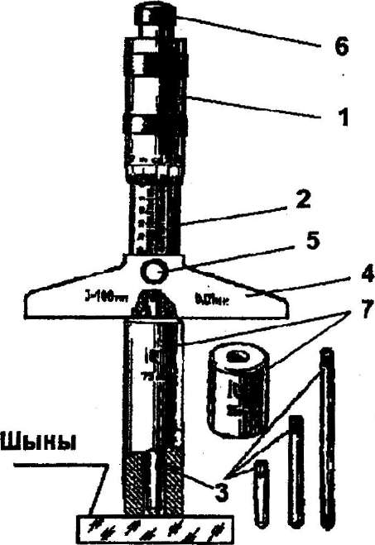

11 – сурет. Микрометрлік тереңдік өлшегіш.

бұрап отырып өлшегіш түтікшенің өлшеу жазығын бөлшекке тиіуіне жеткізу керек, өлшемдерді алу микрометрдегідей.

4 - кесте. Микроқұралдардың (бөлік құны 0,01 мм) микрометрлік сипаттамалары.

Аттары |  |  | Үлгісі |  | Өлшегіш аймағы | Жіберілетін қателік,мм
Микрометрлік  өлшегіштер аралығы 25мм |  |  | ГМ-100 |  | 0-100 | 0,005
 |  |  | ГМ-150 |  | 0-150
 | 0 және 1-ші класты дұрыстық микрометрі | МК |  | 0-25  25-50  50-75  75-100 |  |  | 0,003  0,004  0,005  0,005  0,05
 | Микрометрлік ішкі өлшегіш | НМ-175 |  | 75-175 |  |  | 0,008

2.4 Тапсырма

2.4.1 Жазық микрометрдің, ішкі өлшегіштің және тереңдік өлшегіштің құрлысымен танысу керек.
2.4.2 Бөлшектің 3-қимадан екі өзара тік бағыттағы параметрлерін өлшеу керек.
2.4.3 Бөлшектің пішімдік қателігін анықтау керек.
2.4.4 Бөлшектің жарамдық қортындысын пішінімен және өлшемімен беру керек.
2.4.5 Кітапты (оқулықты) пайдалана отырып бөлшектің алғашқы нұсқасында орналасуын және пішіннің қисықтығын көрсеті керек.

2.5 Жұмыстың жүргізілу реті

2.5.1 Микрометрдің, ішкі өлшегіштің және тереңдік өлшегіштің нольге қоюын тексеру керек, егер керек болса нольге қою керек.
2.5.2 Бөлшектің өлшемдерін өлшеу керек.
2.5.3 Шексіз өлшемдерді және жіберілгендерді есептеу керек.
2.5.4 Пішіннен артық кеткенін және жазықтың орналасуын анықтау керек.

2.6 Есеп беруді жасауға қойылатын талаптар

2.6.1 Тапсырма.
2.6.2 Микроқұрал – жабдықтықтың метрологиялық мінездемесі.
2.6.3 Өлшеудің қортындысы.
2.6.4 Өлшеудің сұлбасы.
2.6.5 Өлшеудің қорытындысының кестесі.
2.6.6 Шектелген өлшемдерін, өлшемнің және пішіннің рұқсаттарын есептеу.
2.6.7 Бөлшек нұсқаларын өлшемдерімен беру.

2.7 Лабораториялық жұмысты қорғауға арналған сұрақтар

2.7.1 Микрометрдің негізгі бөліктері.
2.7.2 Микрометрлік бастиектің құрлысы және жұмыс істеу принципі.
2.7.3 Микрометрді тексеру, реттеу және нольге қою.
2.7.4 Микрометрлік ішкі өлшегіштің арналуы, құрлысы және жұмыс істеу принципі.
2.7.5 Микрометрлік тереңдік өлшегіштің арналуы, құрлысы және жұмыс істеу принципі.
2.7.6 Тереңдік размері арқылы және формасының ауытқуына қарап жарамдылығына қорытынды беру.

5 – кесте. Микрометрмен өлшеу нәтижесі.

Бөлшектің ауытқуымен нақтылы өлшем | Нақты өлшемдер |  |  |  |  |  | Пішіннің ауытқуы |  |  | Жарамдылығы туралы қорытынды
Бөлшектің ауытқуымен нақтылы өлшем | 1 шеті |  | Ортасы |  | 2 шеті |  | Ертоқым тәріздес | Конус тәріздес | Бөшке тәріздес | Өлшеміне байланысты | Пішініне байланысты
Бөлшектің ауытқуымен нақтылы өлшем | 1 | 2 | 1 | 2 | 1 | 2
Ø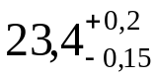 | 23,45 | 23,55 | 23,60 | 23,50 | 23,25 | 23,30 | – | 0,25 | 0,35 | Жарамды | Жарамсыз

